包含

**试题（questions）**

**知识点（knowledgeBasic）**

**章节（chapter）**

* *

拥有

*

*

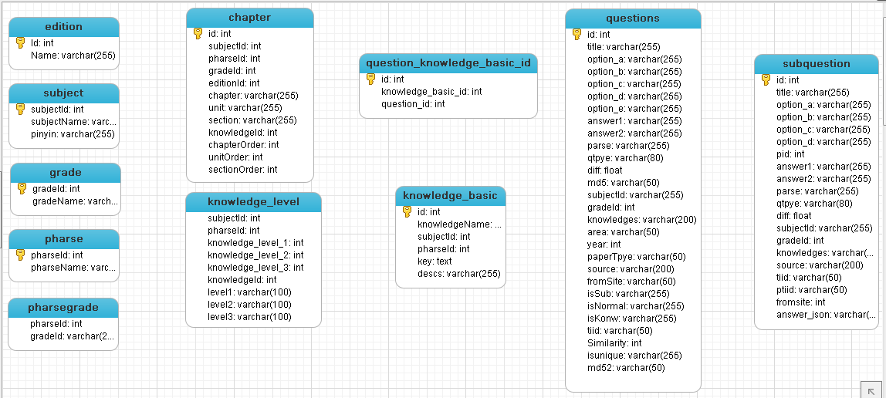

1. 按章节取题逻辑：①从chapter表中获得KnowlegeId②通过knowledgeId到question_knowledge_basic_id表获取question_id③通过question_id到questions表取出对应id的试题。
2. 按知识点取题逻辑：①从knowledge_level表取得knowledgeId②通过knowledgeId到question_knowledge_basic_id表获取question_id③通过question_id到questions表取出对应id的试题。

**学库宝题库对接详细说明文档**

1. **基础表说明**
2. **edition表（教材版本表）：**

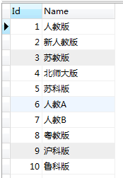

Id：版本id

Name: 版本名称

1. **grade表（年级及课本表）：**

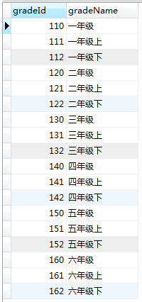

gradeId：年级id

gradeName：年级名称

1. **pharse表（学段表）：**

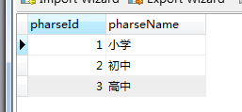

pharseId: 学段id

pharseName：学段

1. **subject表（科目表）**

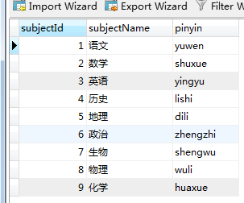

1. **knowledge_basic表（知识点表）**

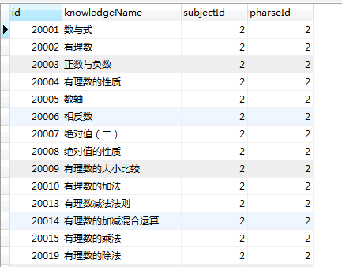

Id：知识点id

knowledgeName：知识点名称

subjectId：关联subject表的subjectId

pharseId：关联pharse表的pharseId

1. **依赖数据表**
2. **chapter（版本章节表）**

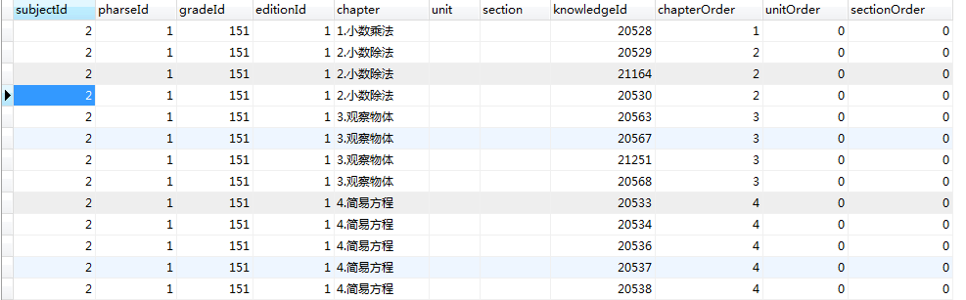

subjectId：关联subject表的subjectId项

pharseId： 关联pharse表的pharseId项

gradeId：关联grade表的gradeId项

editionId：关联edition表的Id项

Chapter：章名称

Unit：节名称

Sections：小节名称

knowledgeId：关联knowledge_basic表的Id项

chapterOrder：用于chapter字段排序

unitOrder：用于unit字段排序

sectionOrder：用于section字段排序

1. **knowledge_level（知识点等级表）：**

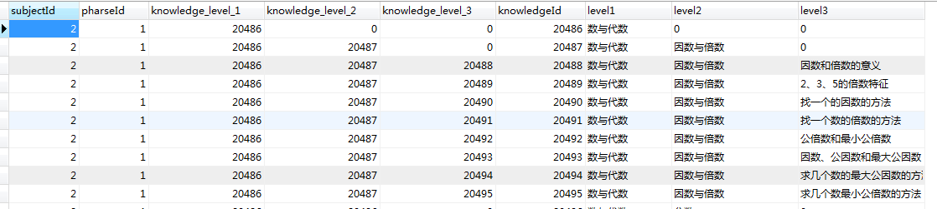

subjectId：关联subject表的subjectId

pharseId：关联pharse表的pharseId

Knowledge_level1：第一级知识点id，关联knowledge_basic表的Id项

Knowledge_level2：第二级知识点id，关联knowledge_basic表的Id项

Knowledge_level3：第三级知识点id，关联knowledge_basic表的Id项

knowledgeId：知识点登记表中的末端知识点id，关联knowledge_basic表的id项

Leve1：对应knowledge_level1的知识点名称

Leve2：对应knowledge_level2的知识点名称

Leve3：对应knowledge_level3的知识点名称

1. **questions（试题表）：**

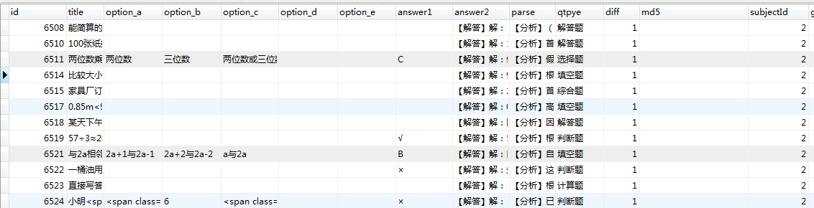

Id：试题id，自增主键

Title：试题题干，如果是选择题，则题干不包括选项内容，包含富文本

Option_a：当试题为选择题时，为A选项内容，非选择题该字段为空

Option_b：当试题为选择题时，为B选项内容，非选择题该字段为空

Option_c：当试题为选择题时，为C选项内容，非选择题该字段为空

Option_d：当试题为选择题时，为D选项内容，非选择题该字段为空

Option_e：当试题为选择题时，为E选项内容，非选择题该字段为空

Answer1: 当试题为选择题时，answer1为干净的答案内容，可用于自动检测答案

Answer2：标准的试题答案，带有一定的富文本

Pharse：试题解析，包含富文本

Qtpye：试题类型 qtpye=1 亦代表选择题

Diff：试题难度，难度从0~1之间，越大越容易;难度0~1之间为难度系数，越大越容易

SubjectId: 试题所属科目，关联subject表的subjectId项

gradeId：年级id，此id与grade表内的gradeId不同，此id对应关系如下：

100,200,300,400 127...600：一年级~六年级;

10,20,30 表示初一初二初三

1,2,3 表示高一高二高三

Knowledges：试题关联知识点名称，多个知识点用，分开。此字段用于前端显示更便捷。准确的试题与知识点的关联关系在question_knowledge_basic_id

Area：试题来自省份

Year：试题来自年份

paperTpye：试卷类型

1 → 同步练习、月考

2 → 模拟考试、期中、期末考试

3 → 中考

4 → 高考

5 → 会考、学业考试

6 → 其他

Sources：试题来源的试卷全称

fromSite：内部处理字段，可忽略

isNormal：当试题为选择题并进行了题干与选项分离，则该字段为0，否则为1

isKonw：当试题id在question_knowledge_basic_id表中有知识点id对应时，则为值为1，否则为0

Issub：是否含有子题，如果issub=1则表示该题在subquestion表内还有小题，关联字段为pid

Tiid：内部处理字段，可忽略

Similarity：内部处理字段，可忽略

Isunique：内部处理字段，可忽略

Md52：内部处理字段，可忽略

1. **question_knowledge_basic_id（试题id与知识点id关联关系表）**

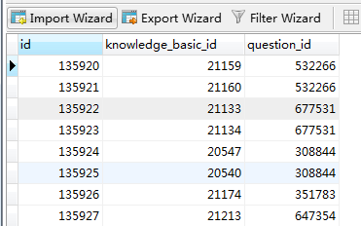

Id ：自增主键id

Knowledge_basic_id: 关联knowledge_basic表中的Id项

Question_id: 关联questions表中的id项

spiderNum 内部处理字段，可忽略

**5、子题表`subquestion`**（试题与子题关分表存储） (

`id` int(10) NOT NULL AUTO_INCREMENT,

`title` text COMMENT '试题-题干',

`option_a` text COMMENT '选项A',

`option_b` text COMMENT '选项B',

`option_c` text COMMENT '选项C',

`option_d` text COMMENT '选项D',

`pid` int(11) DEFAULT NULL COMMENT '选项E',

`answer1` text,

`answer2` text COMMENT '非标准格式答案或含部分过程说明的答案',

`parse` text COMMENT '试题解析',

`qtpye` varchar(80) DEFAULT NULL COMMENT '试题题型',

`diff` float(3,2) DEFAULT NULL,

`subjectId` tinyint(2) DEFAULT NULL COMMENT '学科Id',

`gradeId` int(5) DEFAULT NULL COMMENT '年级ID',

`knowledges` varchar(200) DEFAULT NULL COMMENT '知识点名称',

`source` varchar(200) DEFAULT NULL COMMENT '试题来源(试卷)',

`tiid` varchar(50) DEFAULT NULL COMMENT '试题的tiid，结合fromsite进行同网站试题排重，用于增量更新',

`ptiid` varchar(50) DEFAULT NULL COMMENT '可忽略不管’

`fromsite` int(10) DEFAULT NULL COMMENT '可忽略不管’

`answer_json` text COMMENT '可忽略不管’